Configurer les coordonnées de l’entreprise

Lors des opérations commerciales, plusieurs documents sont générés : devis, factures… Tous ces documents contiennent des informations sur l’entreprise : nom de l’entreprise adresse, téléphone… Il faut donc configurer la fiche de l’entreprise dans Odoo

Pour configurer la fiche de l’entreprise, on se rend dans l’application Paramètres 🡪 Onglet Utilisateurs et Sociétés 🡪 Sociétés

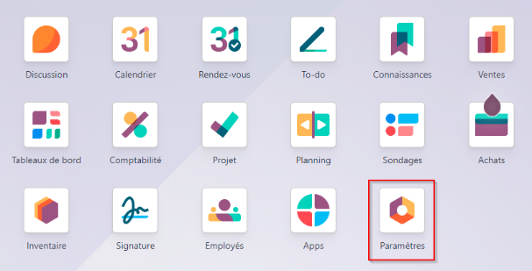

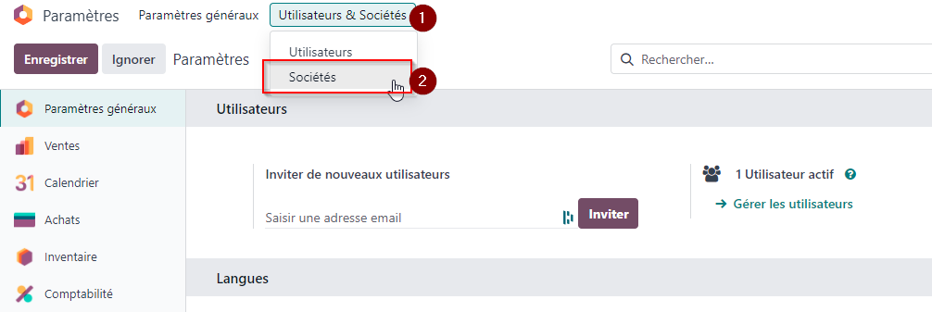

La page affiche un tableau qui liste les entreprises. En effet, chaque base de données Odoo permet de gérer plusieurs entreprises. Dans notre cas, on clique sur ABS.

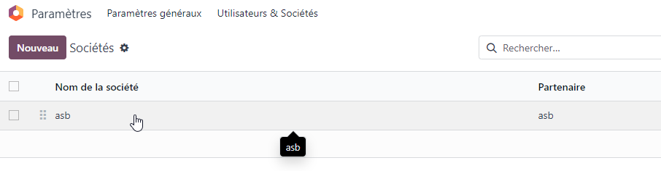

On peut constater qu’Odoo a récupéré les informations de l’université de Pau. Il a dû utiliser le domaine de mon adresse mail. Dans notre cas, nous allons changer les informations :

ASB est située au 3 rue Juantote 64600 Anglet. Le numéro d etéléphone est le +33 5 05 05 05 05.

Le champ ID de l’entreprise correspond au SIREN qui est un identifiant unique, composé de 9 chiffres, fourni par l’administration lors de la création de l’entreprise. Chaque entreprise dispose d’un seul SIREN.

Pour chacun de ses établissement (bâtiments à des adresses différentes) l’entreprise se verra attribué un SIRET. Il s’agit d’un identifiant unique de 14 chiffres (9 pour le SIREN de l’entreprise et 5 pour l’établissement).

Le code APE (activité principale exercée) permet d'identifier la branche d'activité principale du travailleur indépendant ou de la société.

Le numéro de TVA demandé correspond au n° de TVA intracommunautaire. C’est un numéro d'identification individuel attribué aux entreprises assujetties à la TVA et domiciliées au sein de l'Union européenne. Il permet de faciliter et de garantir les transactions commerciales entre entreprises de l'Union européenne. Nous n’en n’utiliserons pas car Odoo vérifie leur existence.

Le LEI est un numéro obligatoire pour réaliser des opérations en bourse.

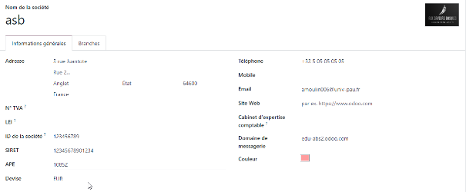

Une fois les informations saisies, vous pouvez cliquer sur le bouton sauvegarder

